Cegah Muskulo Disorder dengan Posisi Ergonomi pada Siswa SMA Muhammadiyah 1 Pontianak

Indri Erwhani¹, Usman² Wuriani ³ Hartono ⁴, Cau kim Jiu⁵, Sri Ariyanti^{6 ,} Kharisma Pratama^{7,}
Program Studi Keperawatan, Institut Teknologi dan Kesehatan Muhammadiyah Kalimantan Barat

DOI: xxxxxxxxx

Corresponden Email: indri@stikmuhptk.ac.id

Abstrak
Saat ini sudah banyak sekali sekolah yang menerapkan sistem belajar full day. Lamanya waktu duduk pada siswa dan postur saat duduk di kursi yang salah dapat menyebabkan injury atau nyeri tulang belakang. Nyeri yang terjadi dapat disebabkan oleh tingkat pengetahuan tentang ergonomi, postur duduk saat menulis, mengambil dan mengangkat barang dari lantai, duduk di kursi serta postur ketika menggunakan komputer. Sasaran kegiatan ini adalah siswa-siswai SMA Muhammadiyah 1 Pontianak, sebanyak 30 orang siswa. Kegiatan ini dilakukan pada bulan Desember 2022 – Februari 2023 dimulai dengan melakukan perizinan kegiatan ke pihak sekolah , survey lokasi dan persiapan perlengkapan. Kegiatan diikuti sebanyak 26 siswa SMA 1 Muhammadiyah 1 Pontianak. Hasil evaluasi dari kegiatan didapat rerata nilai pre penyuluhan Kesehatan tentang posisi ergonomis untuk mencegah gangguan musculoskeletal sebesar 11,3 point sedangkan rerata nilai post sebesar 14,5 point . Sehingga dapat disimpulkan pengetahuan responden tentang posisi ergonomis untuk mencegah masalah muskulosksletal, setelah di berikan penyuluhan kesehatan mengalami peningkatan rerata sebesar 3,15 point .
Kata Kunci : Ergonomi, Muskuloskeletal disorder, Siswa

Abstract
Nowadays, many schools have implemented a full-day learning system. The length of time students sits and the posture when sitting in the wrong chair can cause injury or spinal pain. Pain that occurs can be caused by the level of knowledge about ergonomics, sitting posture when writing, picking up and lifting items from the floor, sitting in a chair and posture when using a computer. The targets of this activity were students of SMA Muhammadiyah 1 Pontianak, as many as 30 students. This activity was carried out in December 2022 - February 2023 starting with licensing activities to the school, location surveys and equipment preparation. The activity was attended by 26 students of SMA 1 Muhammadiyah 1 Pontianak. The evaluation results of the activity obtained the average value of pre health counseling on ergonomic positions to prevent musculoskeletal disorders of 11.3 points while the average post value was 14.5 points. So, it can be concluded that respondents' knowledge about ergonomic positions to prevent musculoskeletal problems, after being given health counseling, has increased by an average of 3.15 points.
Keywords: Ergonomics, Musculoskeletal disorder, Students

Pendahuluan
Tulang belakang memeliki peranan yang penting bagi tubuh untuk menghubungakan antara ektremitas atas dan bawah serta berfungsi dalam aktifitas gerak manusia. Jika tidak dijaga dengan baik rangka atau tulang akan mengalami perubahan bentuk dan injury tulang belakang seperti deformitas. Saat ini di era globalisasi banyak sekali sekolah yang menerapkan sistem belajar full day. Banyaknya jam belajar yang diberlakukan mempengaruhi jumlah rata – rata waktu duduk siswa dikelas yaitu 30 persen aktivitas dikelas dalam posisi duduk. (Nilamsari, et.al, 2015).
Lamanya waktu duduk pada siswa dan postur saat duduk di kursi yang salah dapat menyebabkan injury atau nyeri tulang belakang. Noll, et al (2016) menyatakan bahwa penyebab terjadinya nyeri punggung bawah pada anak sekolah diantaranya adalah tingkat pengetahuan tentang ergonomi, postur duduk saat menulis, mengambil dan mengangkat barang dari lantai, duduk di kursi serta postur ketika menggunakan komputer. Anak sekolah biasanya menggunakan postur yang canggung seperti menglengkung atau membungkuk sehingga dapat menyebabkan terjadinya nyeri. Kominfo pada tahun 2017 dalam surveynya menyatakan bahwa seseorang dapat menghabiskan waktunya dalam menggunakan laptop yang terhubung dengan internet sekitar 1-3 jam dan 3-5 jam perhari. Durasi penggunaan laptop yang lebih dari 5 jam perhari dengan posisi duduk yang tidak ergonomis seperti posisi membungkuk, kebiasaan meletakkan laptop di lantai atau di kaki seringkali menjadi salah satu faktor resiko munculnya keluhan seperti nyeri pada area tulang belakang atau punggung bagian bawah (Wahyuningtyas,et al, 2019). Selain itu juga posisi di atas juga dapat mengakibatkan gangguan pada otot (Riset Informasi Kesehatan, 2018).
Hasil wawancara yang dilakukan pada 5 siswa didapatkan 3 siswa menyatakan pernah merasakan nyeri pada punggung belakang jika terlalu lama duduk dan sebagian mengatakan jika lama duduk dan nyeri pada area bokong mereka melakukan relaksasi dengan berdiri atau menggerakkan badannya. Berdasarkan fenomena ini maka penulis akan memberikan edukasi tentang posisi ergonomi yang tepat pada saat belajar pada siswa SMA Muhammadiyah Pontianak untuk mencegah terjadinya Muskuloskeletal Disorder.

Metode
Kegiatan ini di laksanakan pada tanggal 9 februari 2023 , kegiatan ini dilaksanakan diawali dari perizinan, survei lokasi, dan persiapan peralatan. Selanjutnya kegiatannya adalah memberikan promosi Kesehatan tentang Pendidikan Kesehatan dengan tema “Cegah Musculoskeletal Disorder dengan Posisi Ergonomi Pada Siswa SMA Muhammadiyah Pontianak” dan pada kegiatan ini siswa diminta mendemonstrasikan posisi ergonomis saat duduk, mengambil/mengangkat barang.

Hasil dan Pembahasan
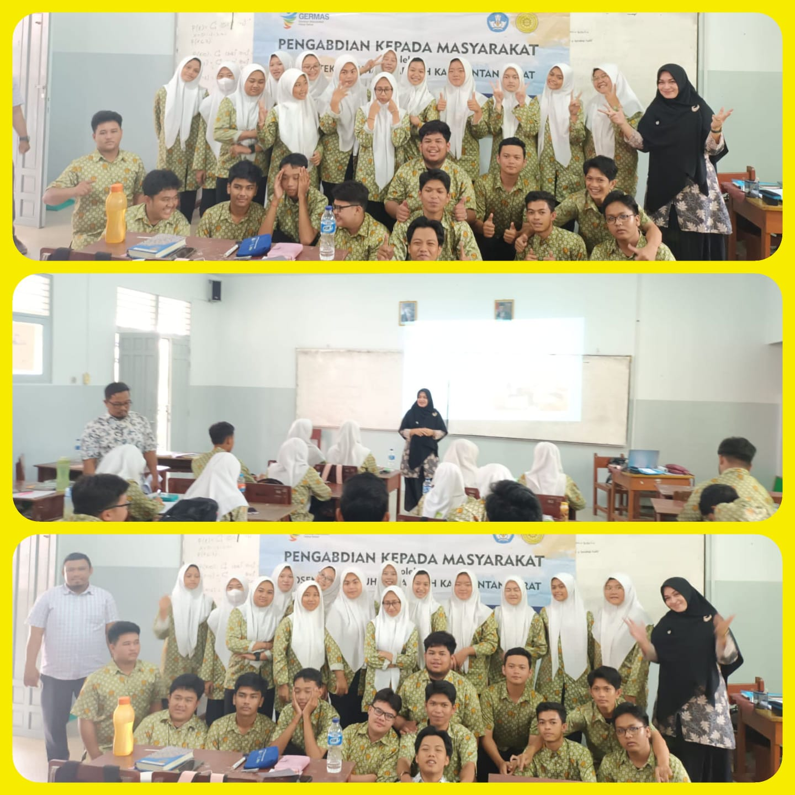

Sebelum dilakukan edukasi siswa diberikan pretest untuk melihat tingkat pengetahuan siswa terkait posisi posisi ergonomic yang tepat saat belajar. Setelah itu Tim Abdimas memberikan edukasi selama kurang lebih 30 menit dan 30 menit berikutnya dilakukan post test untuk mengetahui apakah ada peningkatan pengetahuan dan pemahaman siswa terkait tema yang diberikan. Adapun hasilnya sebagaimana terlampir di bawah ini :

Dari table diatas diketahui rerata nilai pre penyuluhan Kesehatan tentang posisi ergonomis untuk mencegah gangguan musculoskeletal sebesar 11,3 point sedangkan rerata nilai post sebesar 14,5 point . Sehingga dapat disimpulkan pengetahuan responden tentang posisi ergonomis setelah di berikan penyuluhan kesehatan mengalami peningkatan rerata sebesar 3,15 point .

Ucapan Terima Kasih
Terima kasih kami ucapkan kepada semua pihak terutama pihak SMA Muhammadiyah 1 Pontianak yang telah memberi kesempatan untuk melaksanakan kegiatan pengabdian pada masyarakat ini.

Simpulan
Secara keseluruhan kegitan edukasi yang dilaksanakan berjalan lancar, meskipun terdapat beberapa kendala, seperti ada anak yang kurang focus mengikuti kegiatan, suasana ruangan yang cukup panas. Hasil dari kegiatan ini juga menunjukkan peningkatan pengetahuan siswa dan diharapkan setelah kegiatan ini sekolah dapat mulai menyiapkan sarana prasarana yang tepat dan siswapun dapat menerapkan dalam kegiatan belajarnya dengan tepat baik di rumah maupun di sekolah.
Untuk mencegah terjadinya musculoskeletal disorder pada siswa perlu di perhatikan untuk itu kerjasama yang baik antara sekolah dan orang tua siswa serta murid untuk menerapkan posisi ergonomic saat belajar baik di sekolah atau di rumah

Daftar Rujukan
Mayasari D, Saftarina F.(2016) Ergonomi Sebagai Upaya Pencegahan Musculoskletal Disorders pada Pekerja. J Kedokt Univ Lampung 2016;1(2):369–79. Availablefrom: http://juke.kedokteran.unila.ac.id/index.php/JK/article/view/1643
Noll M, Candotti CT, Rosa BN da, Loss JF. Back pain prevalence and associated factors in children and adolescents: an epidemiological population study. Rev Saude Publica. 2016;50:1–10.
Neffrety Nilamsari, Soebijanto, Lientje S.M SB(2015). Bangku ergonomis untuk memperbaiki posisi duduk siswa sman di kabupaten gresik (. J Ners. 2015;10(1):87–103.
Peraturan Menteri Pendidikan dan Kebudayaab RI Nomor 23 Tahun 2017 Tentang Hari Sekolah.
Pratiwi RDR, Wijayanti Y, Lusiani E. Posisi Duduk Dan Keluhan Nyeri Punggung Bawah Pada Mahasiswa. J Penelit Kesehat. 2017;5(1):21–6. 12.
Riset Informasi Kesehatan. Hubungan Aktifitas Berulang Dan Sikap Kerja Dengan
Keluhan Muskuloskeletal Disorders Pada Tenaga Kerja di PT Bahari Gembira Ria Kabupaten Muaro Jambi , Vol.7, No.1 :Tahun 2017; 9-15
Schwertner DS, Oliveira RAN da S, Beltrame TS, Capistrano R, Alexandre JM. (2018) Questionnaire on body awareness of postural habits in young people: construction and validation. Fisioter em Mov. 2018;31(0):1–11.
Wahyuningtyas S, Maghfirah S. (2019) Laptop Dengan Keluhan Musculosceletal Disorder ( Msds ) Pada Mahasiswa Teknik. Fak Ilmu Kesehat. 2019;196–206.
Yohana Rani Hartati, Yovita Dwi Setiyowati (2022) Hubungan antara Pengetahuan,
Perilaku Ergonomi Fisik Siswa Sma saat Belajar dan Kejadian Nyeri Punggung pada Siswa SMA Jakarta Barat. Dunia Keperawatan: Jurnal Keperawatan dan Kesehatan.
Wawan Yudianto, Elty Sarvia, Winda Halim (2021) Peningkatan Kesadaran Penerapan Ergonomi dalam Keseharian pada Siswa SMAK “X” Bandung. Jurnal Abidmas Vol2 no 2 tahun 2021 page: 242-430

